北京联合大学毕业设计（论文）需求分析

题目： 基于HTML5个人消费管理应用的设计与实现
专业： 软 件 指导教师： 果晓来
学院： 信息学院 学号： 2011080432414
班级： 2011080432414 姓名： 尹春雨

一、 项目概述
随着当代社会的迅速发展以及消费的多元化，当代消费者的消费观念以及消费模式也呈现出越来越多元化得趋势，而投资理财作为一个精致生活的代名词也越来越受到关注"一百万不多, 一千元不少",无论是大学生，还是已经渗入社会的消费者都会觉得你手中的钱会不知不觉的消失，但你却发现换来的价值微乎其微，特别对于当代大学生以及刚步入社会的消费者，这种现象很普遍。很多人不是在为理财钱包里的钱无声息的减少却没干什么实事时而烦恼就是在为不能回忆出是哪位朋友借了钱还未还而困惑；甚至有些习惯于记账的人觉得天天拿着账本记账很麻烦总之都是为理财而愁，那么针对这类人，手机理财软件是否适合他们呢？手机理财软件对他们的需求如何呢?下面让我们看看手机理财软件的需求怎样吧！

二、 消费管理应用介绍
基于HTML5 的手机 App应用的消费管理理财程序，提供一种全新的移动Web应用体验方式，用户无需安装客户端应用程序。它的运行环境是基于支持HTML5标准的Web浏览器，可以通过Web应用程序记录事件或日记、地理位置（需要有网络状态）等功能。

1. HTML5移动应用开发现状分析
现在HTML5的标准还没有完全定制完成，整体开发方式上还没有一个规范性的内容，导致的结果是开发者开发的应用比较混乱，体验上也不及原生方式开发的应用，如果想要更好的用户体验，需要更多的优化。
对于移动设备硬件的接口API，目前使用HTML5还不能方便调用移动设备的摄像头、话筒、重力感应器、GPS等硬件设备，不过这也只是时间问题，相信随着HTML5的越发完善，这样的功能一定也会支持的。

2. 用户分析
按照应用系统使用人员的类型，本系统包括以下2种用户角色。系统建设完成后，根据用户角色设置不同的访问权限。
1、手机用户人员
使用系统，记事、记账、浏览报表、自我系统设置等前端操作。
2、管理员用户
管理用户、系统设置等后端操作。

2.1 手机用户人员
使用系统，记事、记账、浏览报表、自我系统设置等前端操作。

2.2 管理员用户
管理用户、系统设置等后端操作。

三、 产品的功能性需求
功能需求


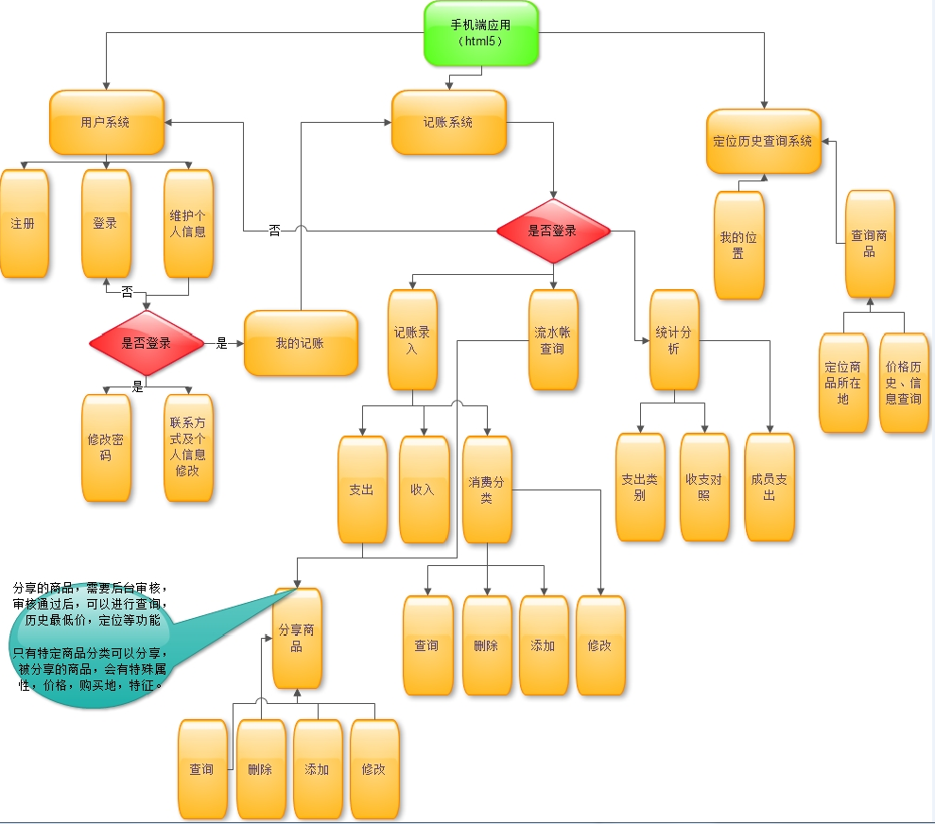

- 系统登录功能模块：
基本功能：注册、登录、维护个人信息
具体功能：
名称、标识符 | 用户系统登录
功能描述 | 用户输入自己的账号和密码，系统验证是否输入正确，决定是否进入应用；  登录成功后，可以进行修改密码、联系方式、个人信息修改
实现要求 | 提供注册、登录、维护个人信息界面
输入 | 用户账号 用户密码
处理 | 核实与数据库记录的信息是否一致
输出 | - 用户的账号和密码正确，则允许用户进入操作界面；  - 用户的账号与密码不正确，则重新返回登陆界面。
补充说明 | 用户账号与密码 不能为空

- 用户记账功能模块：
基本功能：记账录入，流水账查询，统计分析
具体功能：
名称、标识符 | 记账系统
功能描述 | 用户登录应用，进入记账模块，进行支出、收入、浏览分类（增删改查）进行操作；  用户登录应用，进入流水账查询模块，对支出的商品进行商品分享（增删改查）进行操作；  用户登录应用，进入统计分析模块，对支出类别、收支对限、成员支出进行操作；
实现要求 | 提供记账、查询、统计界面
输入 | 记账录入模块：  1. 新增支出：对以下类别进行类别选择  金额  时间  大类：餐饮、交通、购物、娱乐、医教、居家、投资、人情  小类：（以餐饮为例）早餐、中餐、晚餐、夜宵、饮料水果、零食、 买菜原料、油盐酱醋、餐饮其他食、买菜原料、油盐酱醋、餐饮  成员：自己、配偶、孩子、父母、朋友、家庭共用、多成员  账户：现金、信用卡、储蓄、网上支付  项目：日常、婚嫁、旅游、装修、公司、房产  报销：单选框，以决定花费是否可以报销  - 新增收入：对金额、时间、类型、成员、账户、项目、备注进行类别选择  - 浏览分类：进行查询、删除、添加、修改  流水账查询模块  1. 对支出的商品进行分享，查看、添加、删除、修改  统计分析模块：  1. 支出类别：  ①支出分类：时段选区（今日、昨日、本周、上周、本月、上月、本季、上季、本年、去年、近7天、近30天）、开始时间、结束时间、成员、账户、项目、报销条件  ②逐月分类：时段选区（今年、去年）、开始时间、结束时间、成员、账户、项目、报销条件  ③收支对照：时段选区（今年、去年）、开始时间、结束时间、成员、账户、项目、报销条件  ④预算对照：时段选区（今年、去年）、开始时间、结束时间、成员、账户、项目、报销条件  ⑤成员支出：时段选区（今日、昨日、本周、上周、本月、上月、本季、上季、本年、去年、近7天、近30天）、开始时间、结束时间、成员、账户、项目、报销条件  ⑥项目支出：时段选区（今日、昨日、本周、上周、本月、上月、本季、上季、本年、去年、近7天、近30天）、开始时间、结束时间、成员、账户、项目、报销条件  2. 成员支出：自己、父母、配偶、孩子、朋友、家庭共用
补充说明

- 用户定位查询模块：
基本功能：定位当前所在位置、查询商品
具体功能：

名称、标识符 | 定位历史查询系统
功能描述 | - 定位用户当前所在位置并存储到数据库中。  （2）从当前位置到目标位置交通出行线路查询功能（可选公交、自驾、最近、 最快方式）
实现要求 | 提供定位界
输入 | 根据历史记录查询目标位置：点击交通方式，获取下载地图。  其他地点查询：输入目的地和始发地，定位两地点位置，下载地图。  已消费地点查询：标记已消费地，下载地图。
处理
输出 | 起始点到达终止点的路线图下载，并显示到系统中
补充说明

四、 用例图
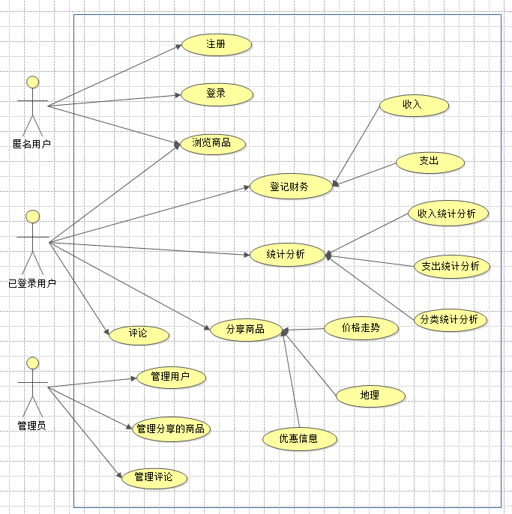

五、 类图
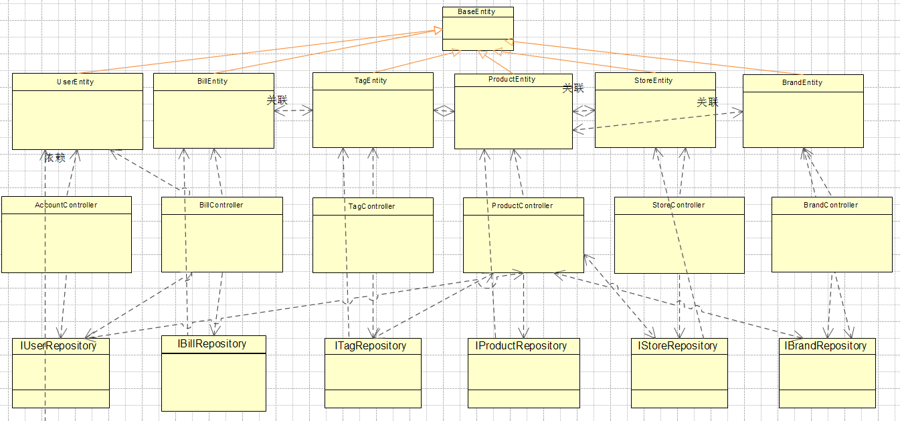

六、数据字典
- 用户注册
数据项
数据项名 | userId
数据项含义 | 唯一标识用户
别名 | 用户ID
数据类型 | int
长度 | 4字节
取值范围 | 1～2^32 - 1
取值含义 | 自增
与其他数据项的逻辑关系 | 无

数据结构
数据结构名 | User
含义说明 | 是消费管理用户系统的主体数据结构，定义了一个用户的基本信息
组成 | ID、账户、密码、昵称、邮箱、注册日期、最后登录日期、性别等信息。

数据流（注册）
数据流名 | 用户注册信息
说明 | 新用户注册信息
数据流来源 | “用户注册”处理
数据流去向 | “用户信息”存储
组成 | 用户Id，账户、密码、昵称、邮箱、注册日期、最后登录日期、性别等信息
平均流量 | 每天10个
高峰期流量 | 每天100个

数据存储
数据存储名 | 用户信息存储
说明 | 用户信息存储
编号 | 自增
流入的数据流 | 用户相关信息
组成 | 用户Id，账户、密码、昵称、邮箱、注册日期、最后登录日期、性别等信息
流出的数据流 | 用户信息
数据量 | 50000个记录
存取方式 | 随机取，按照ID存储

处理过程（用户信息）
处理过程名： | 用户信息
说明： | 用户填写必要的信息
输入数据流： | 账号、密码、邮箱、昵称等
输出数据流： | 用户信息、用户ID
处理： | 用户输入基本信息，只能输入没有注册过的帐号（6位以上），密码（6位以上），密码确认（应与密码一致）、昵称。

2. 账单（以支出为例）
数据项
数据项名 | BillId
数据项含义 | 唯一标识账单
别名 | 账单ID
数据类型 | int
长度 | 4字节
取值范围 | 1～2^32 - 1
取值含义 | 自增
与其他数据项的逻辑关系 | 无

数据结构
数据结构名 | BillEntity
含义说明 | 是消费管理账单系统的主体数据结构，定义了一个账单的基本信息
组成 | ID、金额（正数）、支出OR收入（-，+）、类别（Tag）、用户Id、金额发生日期、说明、状态等信息。
数据流（注册）
数据流名 |  | 支出财务信息
说明 |  | 用户记录一笔财务支出信息
数据流来源 |  | “用户支出”处理
数据流去向 |  | “用户支出”存储
组成 |  | 用户Id，财务Id,支出金额，支出类别，支出日期，支出标题，支出说明
平均流量 |  | 每天10个
高峰期流量 |  | 每天100个

数据存储
数据存储名 | 支出财务信息
说明 | 记录支出财务信息
编号 | 自增
流入的数据流 | 支出财务信息，用户id
组成 | 用户Id，财务Id,支出金额，支出类别，支出日期，支出标题，支出说明
流出的数据流 | 支出财务信息，用户id
数据量 | 50000个记录
存取方式 | 随机取,按照ID存储

处理过程（用户信息）
处理过程名： | 支出财务信息
说明： | 用户填写当前的财务支出明细，并选择类别（衣服、水电费、电话费等）
输入数据流： | 金额、标题、说明、日期
处理： | 用户可以输入已经支出的消费，只能输入当前日期前的日期，金额只能为正，可以指定类别，当不存在时可新增类别。

七、 系统信息量分析
消费管理应用的基础信息，主要包括分类记账信息、分享商品信息、评论信息、个人资料信息等。信息的来源分为原创及山寨。信息处理量按年度统计情况如下，记账信息每年数量约300万多条。原创信息量：近80万条，按每天3万PAGEVIEW，近6000人访问，按照30－35％的概率记账信息。用户数量：按50万用户数，每天基本用户注册为1600人左右。

八、 系统安全性需求
出于安全性考虑，本系统前端应用运行于互联网络，后台放在VPN专网网络运行，内部网络与外部网络之间要加强安全管理措施，从而保证业务系统在运行过程中的安全。
在系统安全问题上，应充分考虑系统运行安全和信息安全两个方面。
第一个方面是系统管理运行的安全。
1、保障系统安全、可靠和持续运行。
要求能够防止来自外部的恶意攻击，防止来自内容的恶意破坏。
2、保障系统的完整性、机密性和信息访问的权限认证。
要求有信息加密措施，对信息访问实现严格控制，对访问权限进行身份认证。
3、安全机制的易用性
在确保安全的条件下，尽量为系统应用提供方便，实现统一的身份认证和基于角色的访问控制。
4、提供容错风险保障
为了确保系统的可靠运行、数据的完整性，要求本系统必须提供系统容错机制。
第二个方面是信息安全，即数据安全。
1、具备严格的系统访问权限控制，并要具有防止越权操作的技术措施；具备数据保护管理功能，确保数据安全。
2、建立数据备份机制
建立健全对数据的备份机制，利用系统提供的数据备份功能，定期、不定期的进行数据备份，并转存到其它介质；通过数据库服务系统建立数据备份计划，由数据库系统自动完成数据备份工作。
3、提供容灾风险保障
鉴于信息不可损坏、丢失，要求加强系统的意外灾害和人为误操作等不可预知的问题的预防和恢复措施。
通过多种技术手段、管理手段加强对结果存档数据的安全保护措施，从而保证业务系统的数据安全。

九、 系统性能需求
1、稳定性
在系统建设过程中，应该高度重视稳定性和对环境的适应性。在进行网络设计时应选用成熟的产品，保证其具有稳定的性能。同时保证网络的可靠性，防止信息错误与丢失，保障信息传输完整性。系统稳定性的其他方面，还表现在保证系统有效工作时间不低于99％，使系统故障平均间隔时间不低于300天。
2、信息服务指标
- 信息检索响应时间≤3秒
- 信息查重时间≤5秒
3、吞吐量指标
- 支持同时在线用户数不低于10000。
- 并发用户数不低于5000。

